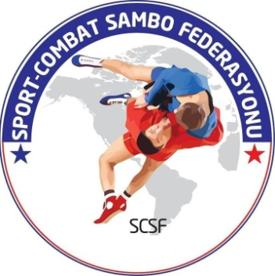 | Программа  Первенства Европы  среди кадетов  04-07 декабря 2015,  Стамбул  Турция

Турецкая федерация спортивного и боевого самбо
www.turkiyesambo.org

4 декабря |  | Приезд
 | 11:00-17:00 | Аккредитация, комиссия по допуску
 | 18:00-19:00 | Взвешивание: кадеты – 42,50,60,72,84 кг  кадетки – 38,44,52,60,70 кг  в спортивном комплексе “Siyavuspasa Sport Complex”
 | 19:00-21:30 | Ужин в отеле ”Seminal Hotel”
 | 19:00-20:00 | Совещание судей и представителей команд
5 декабря
 | 07:30-09:00 | Завтрак в отеле ”Seminal Hotel”
 | 10:00-16:00 | Соревнования в весовых категориях:  кадеты – 42,50,60,72,84 кг  кадетки – 38,44,52,60,70 кг
 | 15:00-16:00 | Взвешивание в спортивном комплексе “Siyavuspasa Sport Complex”  кадеты: 46,55,66,78,+84 кг  кадетки:41,48,56,65,+70 кг
 | 16:30-17:00 | Церемония открытия
 | 17:00-19:00 | Финалы, церемония награждения
 | 19:00-21:30 | Ужин в отеле ”Seminal Hotel”
6 декабря
 | 07:30-09:00 | Завтрак в отеле ”Seminal Hotel”
 | 10:00-16:00 | Соревнования в весовых категориях:  кадеты:46,55,66,78,+84 кг ;  кадетки: 41,48,56,65,+70 kg  в спортивном комплексе “Siyavuspasa Sport Complex”
 | 17:00-19:00 | Финалы  Церемония награждения
 | 19:00-21:30 | ужин ” Seminal Hotel”
7 декабря |  | Отъезд делегаций

